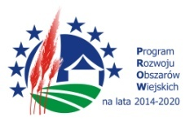

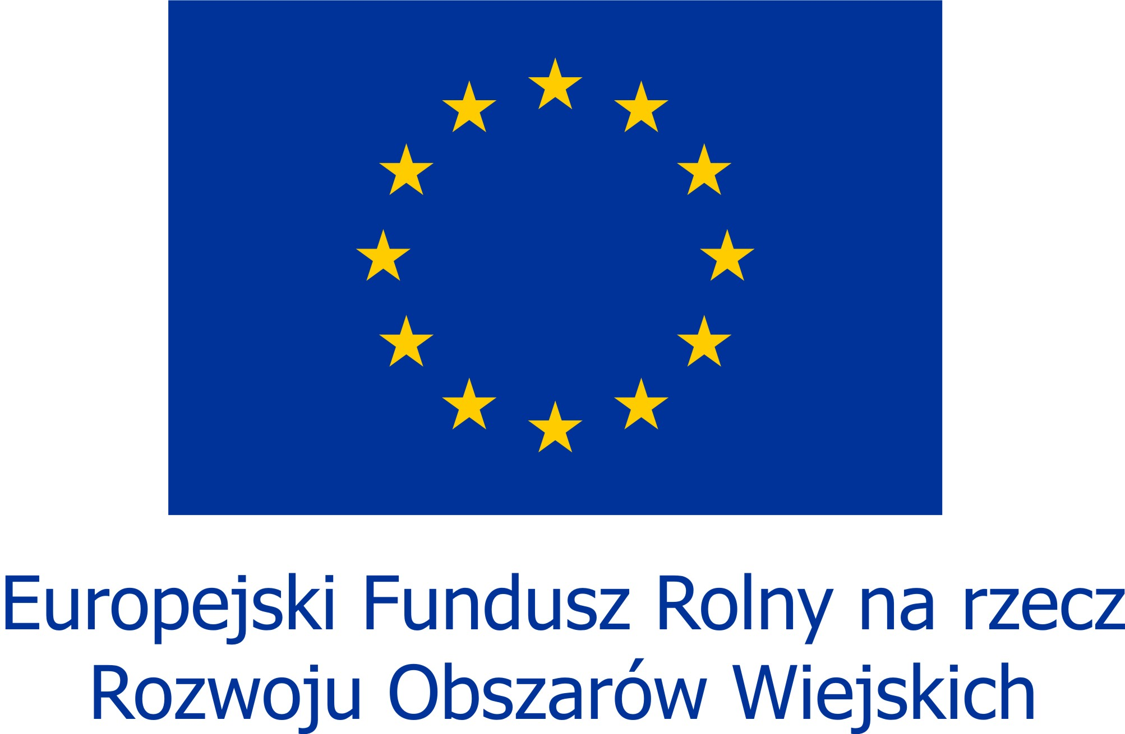
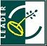

„Europejski Fundusz Rolny na Rzecz Rozwoju Obszarów Wiejskich: Europa inwestująca w obszary wiejskie”
Zał. Nr 1

Karta opisu spełniania lokalnych kryteriów
dla projektów z zakresu § 2 ust. 1 z wyłączeniem pkt. 2-4 Rozporządzenia*
tj. m.in. budowania kapitału społecznego, zachowania dziedzictwa lokalnego, infrastruktury turystycznej, rekreacyjnej, kulturalnej lub drogowej, promowania obszaru objętego LSR

Nazwa Wnioskodawcy
Tytuł operacji/wniosku

LP | NAZWA KRYTERIUM | Opis spełniania kryterium
1 | Projekt zakłada utworzenie miejsca pracy – należy wskazać ilość planowanych do utworzenia miejsc pracy, wymiar tworzonych etatów, rodzaj umowy, wraz ze wskazaniem nazwy/zakresu stanowiska oraz informacją o wymaganym okresie utrzymania miejsca pracy, wskazane zapisy muszą mieć odzwierciedlenie we wniosku o przyznanie pomocy
2 | Innowacyjność projektu – należy wskazać zakres innowacyjności projektu wraz z krótkim odniesieniem do kryteriów wskazanych w LSR oraz załączyć dokumenty potwierdzające innowacyjność (jeśli dotyczy), lub podać informację iż projekt nie spełnia tego kryterium
3 | Wykorzystanie zasobów lokalnego dziedzictwa kulturowego, lokalnych produktów, w tym produktów rolnych – proszę wskazać zasoby lokalne, które wykorzystuje planowana operacja wraz z uzasadnieniem | Wykorzystanie zasobów:  Zasoby lokalnego dziedzictwa kulturowego (zasoby kulturowe, przyrodnicze, historyczne, atrakcje turystyczne, zabytki, tradycja, folklor, zwyczaje). Uzasadnienie:  ………………………………………………………………………..  ………………………………………………………………………..  ………………………………………………………………………..  ………………………………………………………………………..  Lokalne produkty, w tym lokalne produkty rolne: Uzasadnienie: ………………………………………………………………………..  ………………………………………………………………………..  ………………………………………………………………………..  ………………………………………………………………………..  ………………………………………………………………………..
4 | Projekt ukierunkowany jest na zaspokojenie potrzeb grup defaworyzowanych ze względu na dostęp do rynku pracy, określonych w LSR – należy wskazać w jakim zakresie projekt wpływać będzie na zaspokojenie potrzeb grup defaworyzowanych
5 | Obszar oddziaływania operacji  – należy wskazać czy operacja obejmuje zasięgiem lub oddziaływaniem obszar miejscowości, gminy czy też wpływa na cały obszar LGD
6 | Operacja ma wpływ na rozwój turystyki  – jeśli Tak – należy podać krótkie uzasadnienie
7 | Projekt jest zgodny z zasadami ochrony środowiska – jeśli tak proszę krótko wskazać w jakim zakresie
Podpis i pieczęć Wnioskodawcy

* Rozporządzenie Ministra Rolnictwa i Rozwoju Wsi z dn. 24.09.2015 r. w sprawie szczegółowych warunków i trybu przyznawania pomocy finansowej
w ramach poddziałania „Wsparcie na wdrażanie operacji w ramach strategii rozwoju lokalnego kierowanego przez społeczność” objętego Programem Rozwoju Obszarów Wiejskich na lata 2014–2020 (Dz.U. poz. 1570).

